РОССИЙСКИЙ УНИВЕРСИТЕТ ДРУЖБЫ НАРОДОВ
Факультет физико-математических и естественных наук
Кафедра прикладной информатики и теории вероятностей

ОТЧЕТ
по лабораторной работе № 8
дисциплина: Компьютерный практикум по статистическому анализу данных

Студент: Евдокимов Максим Михайлович (1032203019)

Группа: НФИбд-01-20

МОСКВА
2023 г.

Постановка задачи
Основная цель работа — освоить пакеты Julia для решения задач оптимизации.

Выполнение работы
- Решите задачу линейного программирования:
при заданных ограничениях:
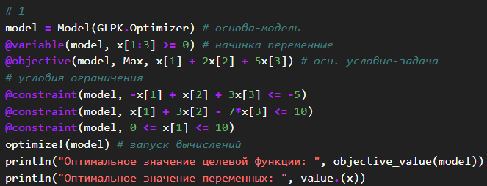
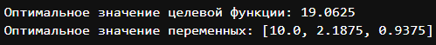

- Решите предыдущее задание, используя массивы вместо скалярных переменных. Рекомендация. Запишите систему ограничений в виде A*x = b, а целевую функцию как c^{T}x
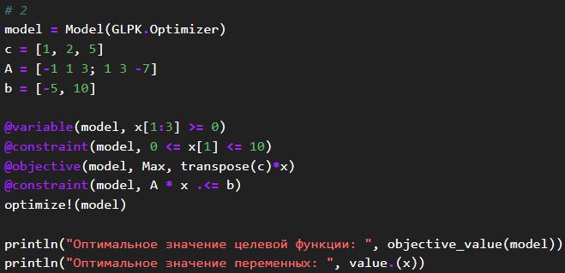


- Решите задачу оптимизации:
при заданных ограничениях:
где x∈R^{n}, A∈R^{mn}, b∈R^{m}. Матрицу 𝐴 и вектор ⃗𝑏 задайте случайным образом. Для решения задачи используйте пакет Convex и решатель SCS.
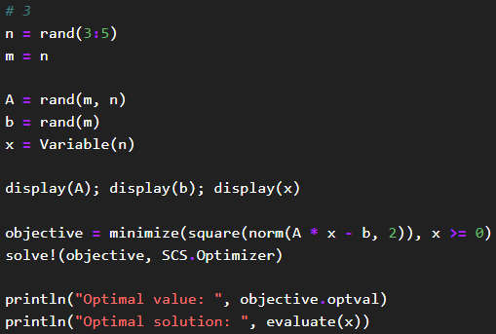
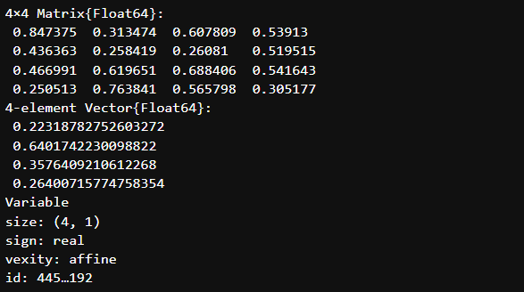
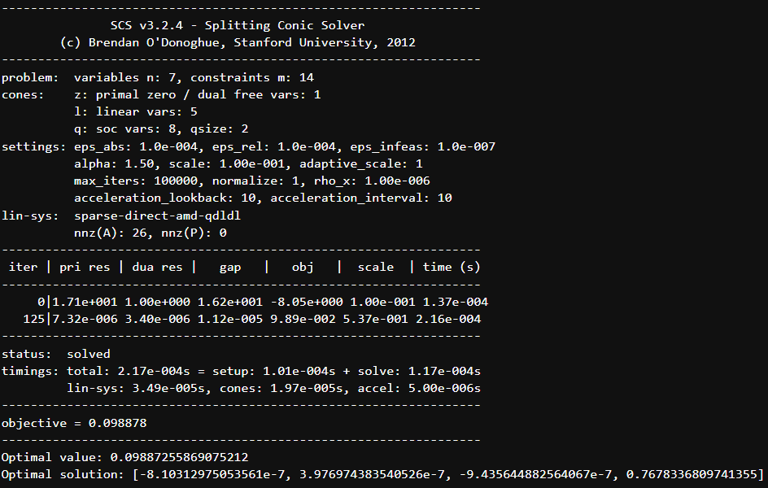

- Задача оптимальная рассадка по залам линейного программирования:
Проводится конференция с 5 разными секциями. Забронировано 5 залов различной вместимости: в каждом зале не должно быть меньше 180 и больше 250 человек, а на третьей секции активность подразумевает, что должно быть точно 220 человек. В заявке участник указывает приоритет посещения секции: 1 — максимальный приоритет, 3 — минимальный, а значение 10000 означает, что человек не пойдёт на эту секцию. Организаторам удалось собрать 1000 заявок с указанием приоритета посещения трёх секций.
Необходимо дать рекомендацию слушателю, на какую же секцию ему пойти, чтобы хватило места всем. Для решения задачи используйте пакет Convex и решатель GLPK. Приоритеты по слушателям распределите случайным образом.
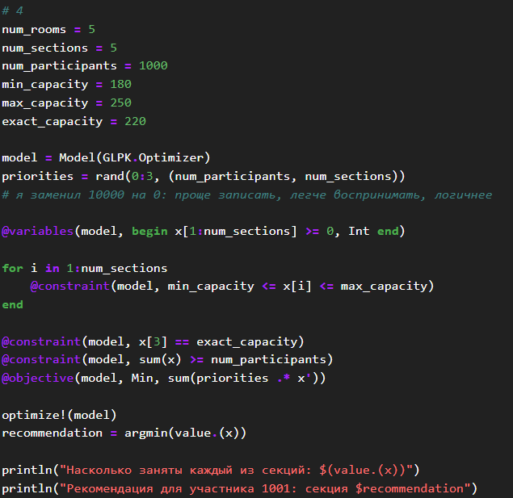

- Задача плана приготовления кофе линейного программирования:
Кофейня готовит два вида кофе «Раф кофе» за 400 рублей и «Капучино» за 300. Чтобы сварить 1 чашку «Раф кофе» необходимо: 40 гр. зёрен, 140 гр. молока и 5 гр. ванильного сахара. Для того чтобы получить одну чашку «Капучино» необходимо потратить: 30 гр. зёрен, 120 гр. молока. На складе есть: 500 гр. зёрен, 2000 гр. молока и 40 гр. Ванильного сахара. Необходимо найти план варки кофе, обеспечивающий максимальную выручку от их реализации. При этом необходимо потратить весь ванильный сахар. Для решения задачи используйте пакет JuMP и решатель GLPK.
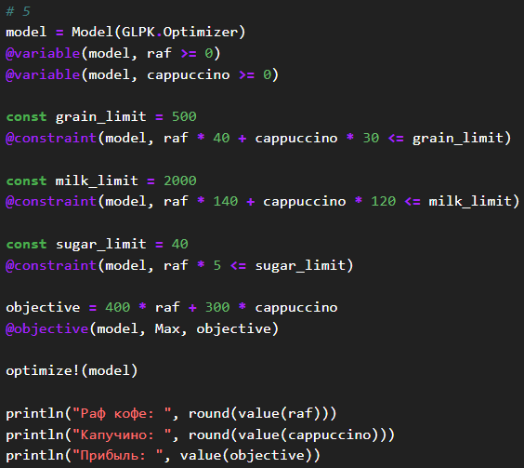
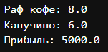

Выводы
В ходе выполнения лабораторной работы были изучены принципы работы линейного программирования и приобретены навыки по работе с библиотеками и интсрументами с его задачами на языке Julia.

